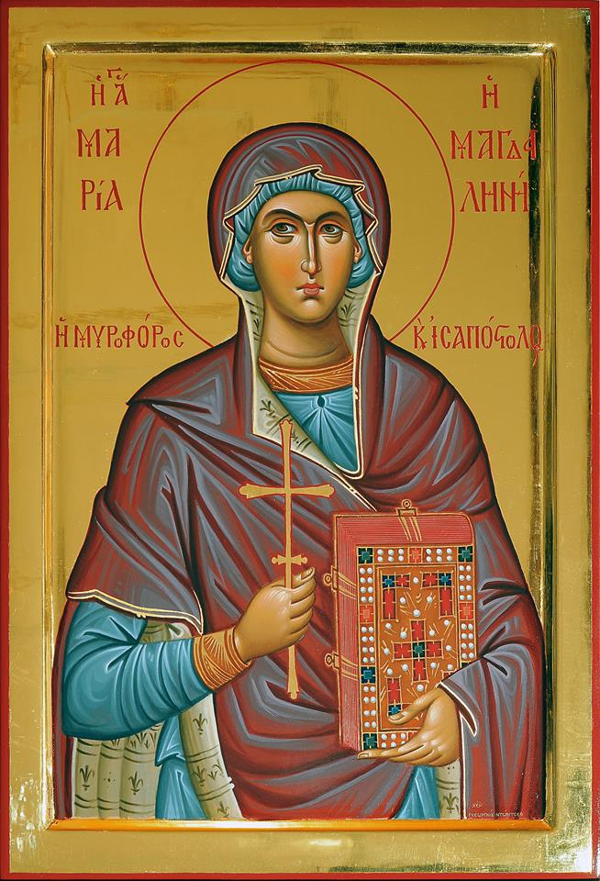
Farnost u kostela sv. Anežky České, Spořilov

Neděle 21. července 2024

o16. neděle v mezidobío

- Mše svaté pravidelné: O prázdninách je zde v neděli mše sv. jen v 8.30, ve všední dny jen ve středu a v pátek v 18.00. Zpovídání půl hodiny přede mší nebo dle domluvy.

Liturgický kalendář: v pondělí je svátek sv. Marie Magdaleny, v úterý svátek sv. Brigity Švédské, spolupatronky Evropy, ve středu je památka sv. Šarbela, ve čtvrtek svátek sv. Jakuba, v pátek památka sv. Jáchyma a Anny, příští neděle je 17. v mezidobí.

